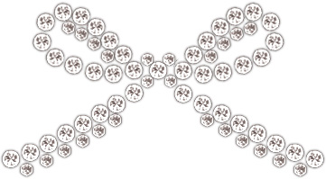

ご注意：この用紙サイズは、A4横長（長尺）幅445mm×高さ210mmに設定してあります。

前面給紙カセットのプリンタではご使用できません。背面給紙タイプをご使用ください。

またプリンタの機種により印刷範囲や仕様などが異なりますので、取扱説明書をご確認ください。

森の茸と野菜の前菜

さつまいものポタージュ

月のサラダ

焼きたてのパン

伊勢海老の包み焼き

カシスシャーベット

ローストビーフ

デザートビュッフェ

珈琲または紅茶

1989.4.12

O型

おひつじ座

やさしい所

テニス・ゴルフ

ワイルド

明るい

これからよろしく

生年月日

血液型

星座

好きな所

スポーツ

好きな言葉

どんな家庭を

お互いに一言

1989.6.12

A型

ふたご座

男らしい所

テニス・ゴルフ

清純

何でも話し合える

料理頑張るね☆

〒123-4567

東京都＊＊＊＊＊＊＊＊＊＊＊＊

ＴＥＬ.○○-○○○○-○○○○

本日はご多用中のところ　私達の為に

お集まりいただきまして

本当にありがとうございます

未熟なふたりでございますが

これから力をあわせ

明るく楽しくあたたかい家庭を

つくっていきたいと思います

どうぞ今後とも御指導くださいますよう

心からお願い申し上げます

0000.00.00

松元　和人・友美

和　人

写　真

友　美